7.4 TOČKE, PRAVCI I RAVNINE U PROSTORU

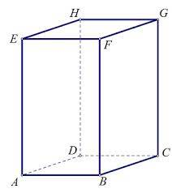

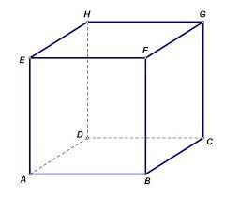

a)

b)

c)

d)

ććććććććććć

